|  |  |
| --- | --- |
| Classe inversée  Cours | Eco 2 – LA détermination du prix d’équilibre  sur un marché et les variations de prix |

Objectifs

**Savoirs** - L'élève devra être capable de :

* définir et illustrer la notion de marché avec des exemples de différentes natures
* d'identifier des demandeurs et des offreurs sur un marché
* de définir la demande et l'offre sur un marché
* différencier un marché modélisé et un marché réel
* définir la notion de prix et de quantité d'équilibre
* donner des exemples de variation de l'offre ou de la demande sur un marché

**Savoir-faire** - L'élève devra être capable de :

* construire un marché modélisé (axes, courbes de demande et d'offre)
* représenter et lire graphiquement l'impact d'une variation du prix de marché sur les quantités demandées et offertes
* représenter et lire graphiquement l'impact d'une variation de la demande ou de l'offre sur le prix de marché

**Mécanismes** - L'élève devra être capable d'expliquer :

* le principe de l'élasticité-prix et l'élasticité-revenu (sans forcément utiliser ces termes)
* le déplacement sur les courbes / des courbes
* comment le prix et les quantités d'équilibre se fixent sur un marché modélisé

**I. Qu'est-ce qu'un marché ?**

**Marché :**

Le marché est le lieu de rencontre de l’offre et la demande d'un produit ; il peut être :

* Spécifique : il existe un marché pour chaque type de biens et services et de capitaux.
* Réel ou virtuel
* Saisonnier ou permanent
* Local ou mondial

Il permet la réalisation d’échanges marchands (achat/ventes) à un prix donné : le prix du marché est exprimé en valeur monétaire (en € ou $ ou autre).

Un marché sera dit concurrentiel, s’il existe sur ce marché un nombre important d’offreurs (vendeurs) et de demandeurs (acheteurs), de sorte qu’aucun agent ne puisse exercer une influence sur le prix.

**Compréhension :**

1. A partir du texte ci-dessus, compléter le tableau suivant :

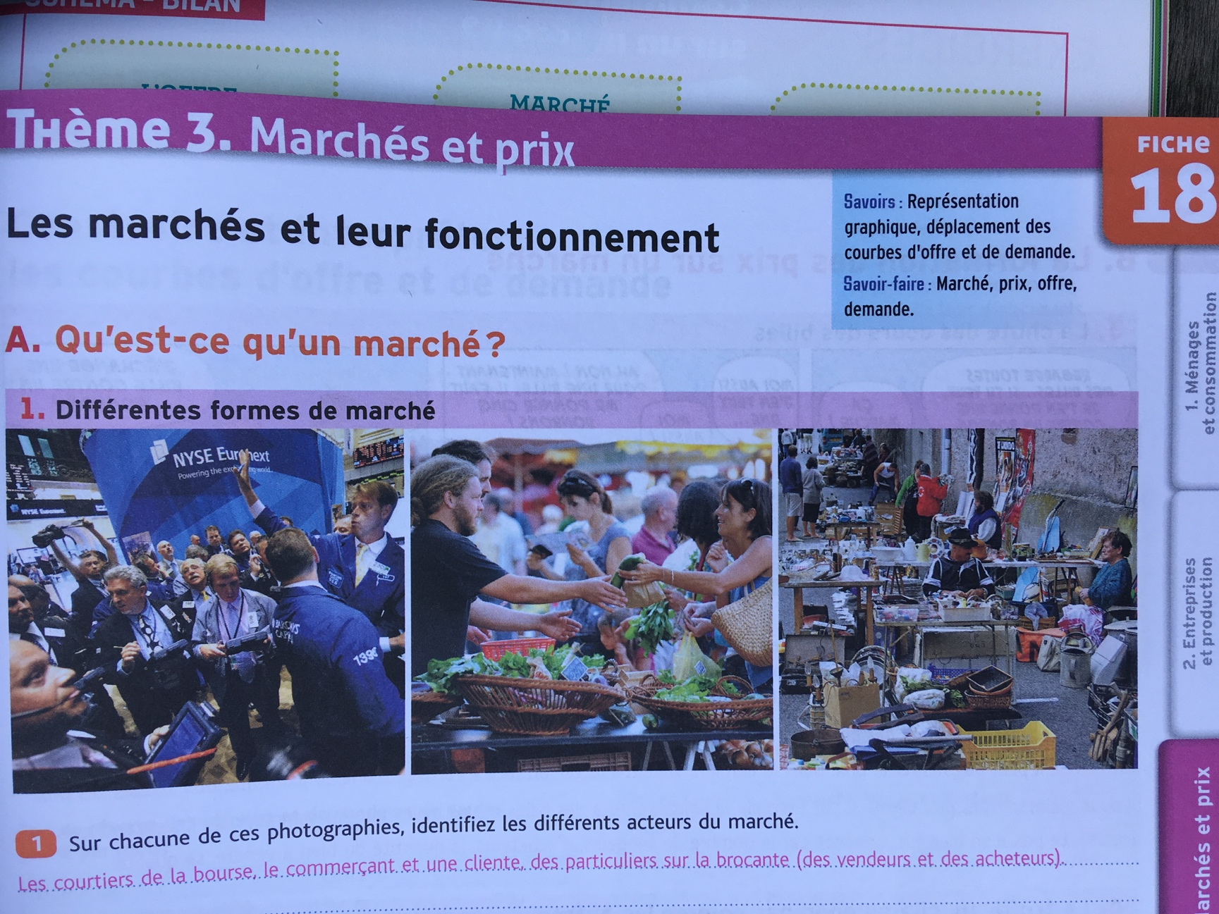

|  |  |  |  |
| --- | --- | --- | --- |
| Nom du marché | ➊ | ➋ | ➌ |
| Produit échangé |  |  |  |
| Réel ou virtuel |  |  |  |
| Local ou mondial |  |  |  |
| Saisonnier ou permanent |  |  |  |
| Monnaie utilisée |  |  |  |
| Nombre d'acteurs |  |  |  |

(ex d'autres marchés : or, acier, action, assurances, billets d’avion, téléphones portables etc.),

A l'oral : identifier les différents vendeurs et acheteurs sur chaque marché

Remarque : n’importe quel agent peut à un moment donné Offreur sur un marché et demandeur sur un autre ou offreur et demandeur simultanément sur un marché.

1. A votre avis, comment se fixent les prix sur ces trois marchés ?

**II. comment se forment l'offre et la demande sur un marché ?**

**Demande** :

Agrégation de tous les agents qui souhaitent acquérir un bien ou un service sur un marché (demandeurs ou acheteurs). Ex : la demande sur le marché du téléphone mobile se compose de tous les agents qui souhaitent acquérir un téléphone mobile (ménages, entreprises, administrations).

**Offre** :

Agrégation de tous les agents qui souhaitent vendre un bien ou tin service sur un marché (offreurs ou vendeurs). Ex : l’offre sur le marché automobile se compose de tous les agents qui souhaitent vendre une automobile (particuliers, concessionnaires, garages...)

**La rencontre de l'offre et de la demande** :

Sur le marché le prix est un réel enjeu :

* les acheteurs espèrent payer le prix le plus bas possible pour maximiser leur satisfaction. Leur demande décroît en général avec l'augmentation du prix. La demande est donc décroissante par rapport au prix (loi de la demande)
* les vendeurs espèrent vendre leur produit le plus cher possible pour maximiser leurs profits. Leur offre croît en général avec l'augmentation du prix. L'offre est donc croissante avec le prix. (loi de l'offre)

La rencontre de l'offre et de la demande entraîne une négociation qui aboutit à la fixation du prix de marché, appelé prix d'équilibre.

**Prix d’équilibre** :

Il assure l’égalité entre les quantités offertes et demandées à partir de la rencontre de l’offre totale et de la demande totale sur le marché d’un produit.

**Compréhension** : voici un exemple de marché, celui de la fraise gariguette en France.

1. Indiquer tous les vendeurs/acheteurs de fraises gariguettes possibles.
2. Certains éléments peuvent faire varier le volume de l'offre et de la demande ; les classer :

le prix, la réglementation des pouvoirs publics, le revenu, les anticipations, les coûts de production, les goûts, la concurrence, les connaissances techniques, l'existence de produits substituables, le besoin.

L'exemple du marché de la fraise gariguette en France

Vendeurs :

- grossistes

- agriculteurs

- supermarchés

- qq particuliers

Acheteurs :

- grossistes

- particuliers

- centrales d'achat des supermarchés

- cantines

- restaurants

- pâtissiers

- glaciers

**Offre**

**demande**

> <

⇩

Prix d'équilibre

* prix
* la réglementation des pouvoirs publics
* coûts de production
* concurrence
* anticipations
* les connaissances techniques

**Déterminants de l'offre**

**Déterminants de la demande\***

* prix
* revenu
* le besoin
* anticipations
* goûts
* besoins
* produits substituables

*il s'agit de la demande de biens normaux : tous les biens sauf les biens de première nécessité et les biens de luxe.

**remarques :**

* quand la demande ou l'offre d'un produit varie en fonction du prix, on parle d'élasticité-prix
* quand la demande d'un produit varie en fonction du revenu, on parle d'élasticité-revenu

A l'oral :

Une anticipation est une estimation des valeurs futures de certaines variables économiques (par exemple le prix ou le revenu) qui fondent les décisions prises aujourd’hui par un agent.

Exemple : si j’anticipe la baisse des prix d’un produit (un lecteur DVD une semaine avant le blackfriday par exemple), je peux choisir d’attendre avant de l’acheter.

**III. comment se forment les prix sur un marché ?**

*A. La modélisation de la rencontre de l’offre et la demande sur le marché*

Les économistes ont créé un **modèle** pour expliquer le fonctionnement du marché et donc la formation des prix. Ce modèle a pour but de simplifier la réalité pour mieux comprendre le fonctionnement des mécanismes économiques en jeu. Dans le modèle du marché, une seule variable est retenue comme déterminant la demande et l'offre : le prix (alors que dans la réalité les agents tiennent compte de leurs goûts, de leurs coûts, de la concurrence etc., mais il serait trop compliqué de représenter tous les facteurs). Ce modèle permet donc d'expliquer la relation entre le prix et le volume de produit échangé de façon graphique, et donc la fixation du prix :

**0**

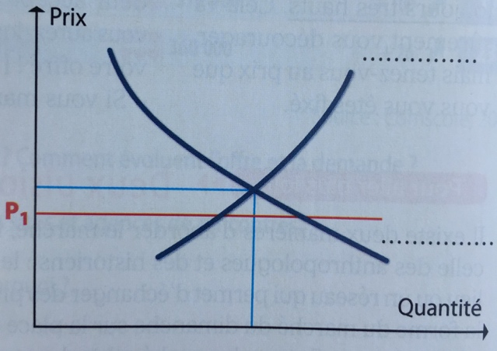

**P2**

Quantités

Prix

P1

P2

Quantités

Prix

P1

P2

***Doc 2. Courbe …………………………. Doc 2. Courbe ……………………………..***

*Doc 3. L'équilibre du marché*

**Compréhension :**

1. Dans les phrases suivantes rayer les mots inutiles :

Remarque pour le prof :

Ici l’objectif est de raisonner toutes choses égales par ailleurs ; seule la variation du prix explique la variation de l’offre et de la demande.

A chaque évolution du prix, il y a déplacement sur les courbes.

1. Si le prix d'un bien est faible/élevé alors la demande de ce bien sera faible/élevée
2. Si le prix d'un bien est faible/élevé alors l'offre de ce bien sera faible/élevée
3. Indiquer les légendes des courbes sur les graphiques : Offre, Demande
4. Que se passe-t-il sur le marché si le prix est fixé à P1 ?
5. Comment doit évoluer le prix ?
6. Que se passe-t-il sur le marché si le prix est fixé à P2 ?
7. Comment doit évoluer le prix ?
8. Que se passe-t-il au point de rencontre de la courbe d'offre et de demande ? :

Remarques :

Cependant, un certain nombre de conditions doivent être respectées pour que les mécanismes fonctionnent ainsi.

* Il est d’abord nécessaire que la concurrence joue normalement sur le marché ; s’il existe sur ce marché un nombre important d’offreurs et de demandeurs, de sorte qu’aucun agent ne soit en position dominante.
* Par ailleurs l’offre et la demande doivent être fortement élastiques (très sensibles aux variations des prix). Les variations de prix permettent de corriger les excès d’offre (surproduction) et de demande (pénurie) de sorte que le retour à l’équilibre se fait mécaniquement : pour les biens normaux (typiques) la hausse du prix annule l’excès de demande, la baisse du prix annule l’excès d’offre.

**On assiste donc à la réalisation d’un équilibre partiel sur un marché concurrentiel :**

Réalisation d’un équilibre partiel : chaque marché est isolé et son fonctionnement ne tient pas compte des interdépendances avec d’autres marchés (ex : prix du conditionnement et du transport du chocolat, prix des matières premières, prix des travailleurs - salaire horaire etc.).

Cet équilibre est stable à court terme (CT) : si le prix s’écarte de son niveau d’équilibre, il tend à y revenir automatiquement. Mais ce n’est pas forcément le cas à long terme (LT).

*B. Quel est l'impact d'une variation de l’offre et la demande sur le prix de marché ?*

Les facteurs qui déterminent le volume de l'offre et la demande sont multiples (cf. p. 2). Ainsi la demande et l'offre peuvent augmenter ou diminuer, progressivement ou brutalement. Cela a pour effet de provoquer un déséquilibre sur le marché. Une nouvelle égalisation des quantités demandées et offertes ne pourra avoir lieu que si le prix évolue à la baisse ou à la hausse selon la situation.

Le prix d'équilibre peut donc se modifier sous l'effet de la variation de l'offre ou de la demande.

Remarque pour le prof :

Ici l’objectif est de ne plus raisonner toutes choses égales par ailleurs ; un autre facteur que la variation du prix explique la variation de l’offre et de la demande. Il y a donc déplacement des courbes.

Compréhension :

1. Compléter avec les termes adéquats :

En septembre,

en France, une revue médicale vante les vertus de la farine d'épeautre au détriment de la farine de blé

augmentation

de la demande de farine d'épeautre

L'offre de farine de blé et d'épeautre est constante

Le prix de la tonne d'épeautre augmente et celui de la tonne de blé diminue

En août, tous les agriculteurs ont récolté leurs champs de blé (90%) et d'épeautre (10%)

diminution

de la demande de farine de blé

1. Selon vous, comment vont réagir les agriculteurs l'année suivante ? Avec quelles répercussions sur les prix de la tonne de blé et d'épeautre ?

Les agriculteurs vont anticiper l’évolution tendancielle de :

* la demande de chaque type de farine : ➚ de D de la farine d’épeautre et ➘ de D de la farine de blé
* la ➚ du prix de la farine d’épeautre et la ➘ du prix de la farine de blé

Ils vont donc ajuster leur production : ➚ de l’offre de la farine d’épeautre et ➘ de l’offre de la farine de blé et leurs anticipations vont être autoréalisatrices.

Il est possible de représenter graphiquement les modifications de la demande ou l’offre :

Pour chaque situation, indiquer s'il s'agit d'une augmentation / diminution de l'offre / la demande.

➘ de la demande ➚ de la demande ➚ de l’offre ➘ de l’offre

Prix

Prix

Prix

Prix

Quantités

Quantités

Quantités

Quantités

Application : le marché (<http://www.ses.ac-versailles.fr/extras/jd/marche/index.html>)

**IV. Quel est l’impact d’une taxe ou d’une subvention sur le prix d’équilibre d’un marché ?**

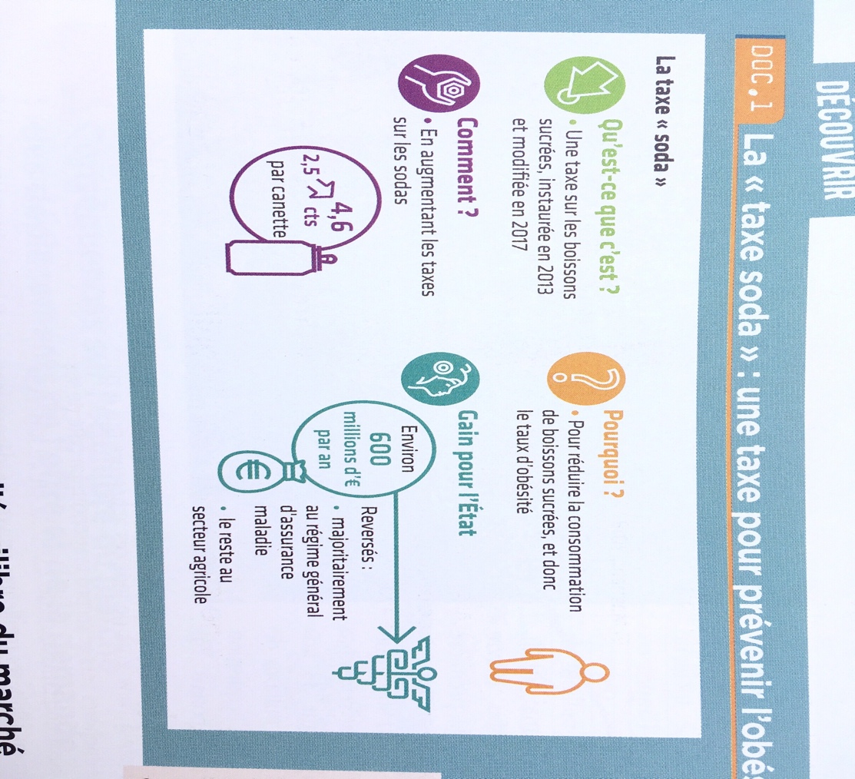

1. *L’instauration d’une taxe ou d’une subvention*



Choisir les raisonnements corrects :

L’Etat et les collectivités territoriales peuvent imposer des taxes ou proposer des subventions pour agir sur l’offre et la demande de certains produits ; ainsi ils font varier le prix d’un produit pour modifier l’équilibre du marché.

Dans le cas d’une taxe, l’objectif est d’augmenter / diminuer le prix pour faire augmenter / diminuer l’offre et ou la demande, comme avec l’exemple de la taxe soda. Le principe est le suivant, plus le prix du soda est élevé, plus la demande de soda augmentera / diminuera et cela favorisera / ralentira l’obésité. Cette taxe sera supportée soit par le consommateur, soit par le producteur.

Dans le cas d’une subvention, l’Etat prélève / verse une somme d’argent pour limiter / encourager les quantités demandées ou offertes. Ici, la commune d’Orléans veut encourager / décourager les modes de déplacements doux pour favoriser / ralentir la pollution en incitant / décourageant l’achat de vélos électriques par les particuliers.

Dans les deux cas plus la sensibilité aux prix est forte / faible, plus l’impact d’une taxe ou d’une subvention sera forte / faible et entraînera une modification notable de l’équilibre de marché.

Enfin, une taxe permet d’augmenter / diminuer les recettes des organismes publics alors que les subventions entrainent une diminution / augmentation de leurs ressources.

1. *La modification de l’équilibre de marché lors de l’instauration d’une taxe ou d’une subvention*

Exercice : tracer les nouvelles courbes d’offre ou de demande et le nouvel équilibre pour les cas suivants

*Cas 1. Taxe payée par le producteur Cas 2. Taxe payée par le consommateur Cas 3. Subvention perçue par le consommateur*

Quantités

Prix

O1

D1

Quantités

Prix

O1

D1

Quantités

Prix

O1

D1

Pour conclure

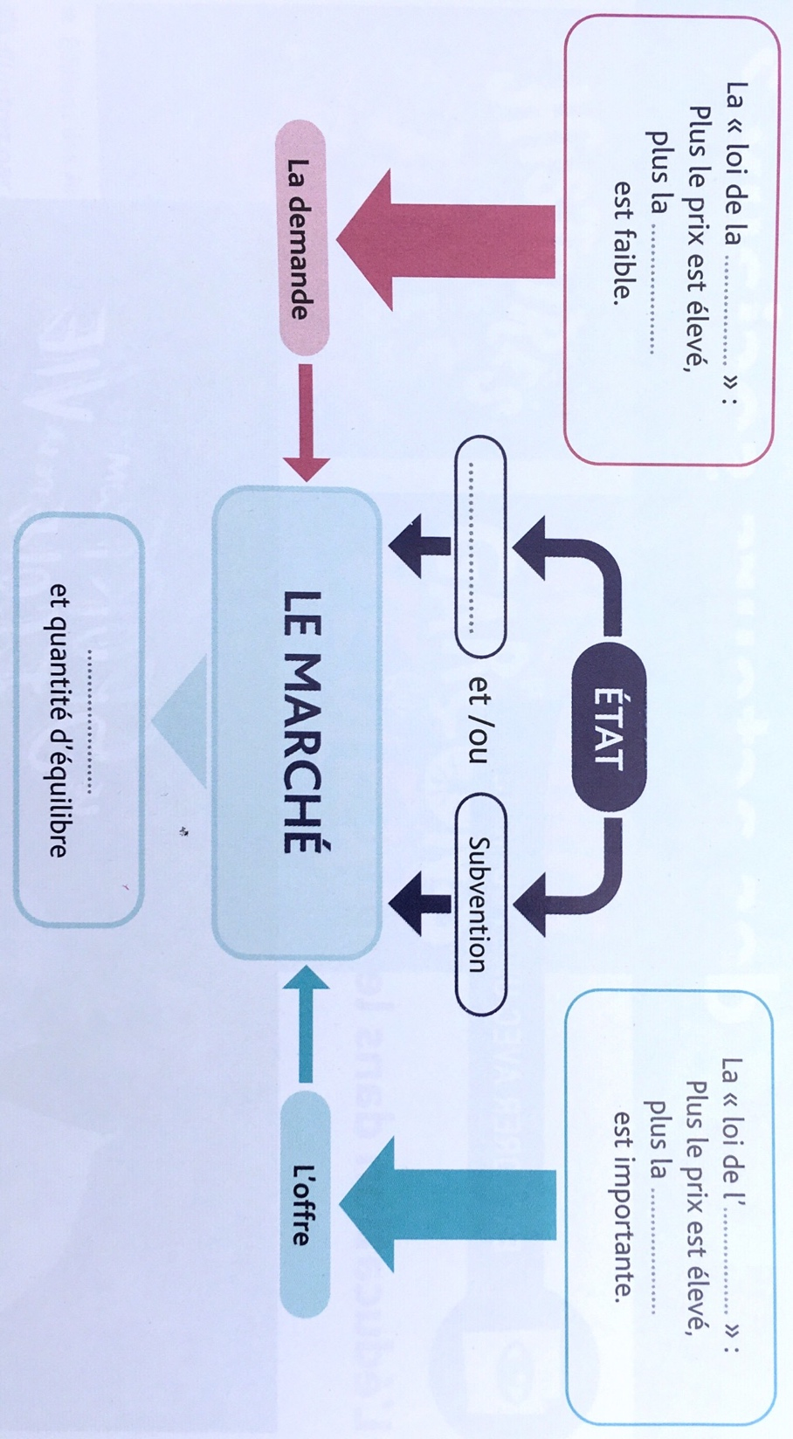

Source : Manuel de SES, Seconde, Hatier 2019 p. 73

Pour réviser

Des capsules vidéo :

Qu'est-ce qu'un marché ? : <http://www.ses.ac-versailles.fr/cours_inverse/seconde/theme_3_1/t_3_1_a_v.html>

La loi de la demande : <http://www.ses.ac-versailles.fr/cours_inverse/seconde/theme_3_1/t_3_1_b_v.html>

La loi de l'offre : <http://www.ses.ac-versailles.fr/cours_inverse/seconde/theme_3_1/t_3_1_c_v.html>

L'équilibre du marché : <http://www.ses.ac-versailles.fr/cours_inverse/seconde/theme_3_1/t_3_1_d_v.html>

Eco dico : offre et demande (difficile) : <https://www.youtube.com/watch?v=wvOPgj3mJbU>

Pour approfondir

Les effets de la circulation alternée sur la demande et l'offre sur le covoiturage.

<https://www.youtube.com/watch?v=ksrU6iqLL0A>

Le marché du logement :

<http://dessinemoileco.com/comment-expliquer-la-hausse-du-prix-du-logement-en-france/>

Taxe soda : la ruse de Coca-Cola (BFM TV 2’ juillet) cf. Hatier p. 65

Les bonus-malus sur les voitures

🎬 *Made in France*, documentaire français de 90 minutes (2014), Benjamin Audour, Benjamin Carle et Karine Dusfour

la loi du marché

En guerre, Stéphane Brizé, 2018

La loi du marché, Stéphane Brizé, 2015

Pour le professeur

Le marché du logement (Magnard 2017, p. 78, même doc corrigé, fichier Magnard p. 45) : vidéo + questionnaire.

Film : la loi du marché Travailler par projet (Bordas 2016, p.81)

Entraînements livre hatier :

Marché de la fraise : exercice p. 75 + appliquer p. 75

Schéma synthétique p. 81

EF : 4 et 5 p. 79 Hatier (autoévaluation)

Evaluation :

Le cacao, en voie de disparition ? (Bordas, Fiche p 53)

Test regarder l'ancien manuel Nathan ou hatier.

